¿Cómo añadir más autores al blog?

Antes de nada hay que crear el contacto de los otros usuarios en la lista de nuestros contactos de gmail.

Se entra en Gmail y se pulsa arriba Gmail->Contactos

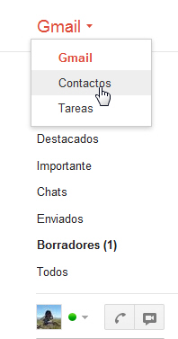

Se añade el contacto nuevo con su correo electrónico de gmail. Es imprescindible sea de gmail porque si no el sistema no le dejará ser administrador. Por eso si teníamos al contacto con otro correo deberemos crear un nuevo contacto con su correo de gmail.

Lo primero es ahora Acceder al blog (arriba a la derecha) con nuestra cuenta de gmail

Ahora se pulsa a la izquierda Configuración->Básico

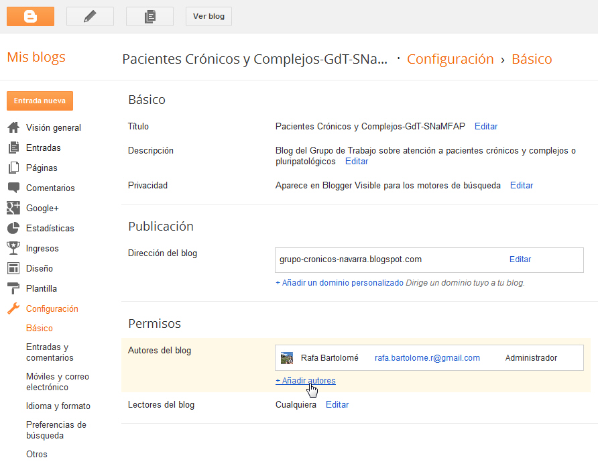

Ahora debajo de Permisos aparecen los Autores del blog y +Añadir Autores.

Lo pulsamos y le damos a Elegir de la lista de contactos y buscamos al futuro autor para seleccionarlo. Al seleccionarlo nos lo pasa al recuadro. Espera por si queremos pasar más autores. Si no es así le damos a Listo.

Se nos ha puesto en naranja ahora el Invitar a Autores. Le damos. Nos dice que la invitación ha sido procesada y vemos que a la derecha pone Invitaciones pendientes:1.

Ahora el autor recibirá un mail con la invitación de este estilo.

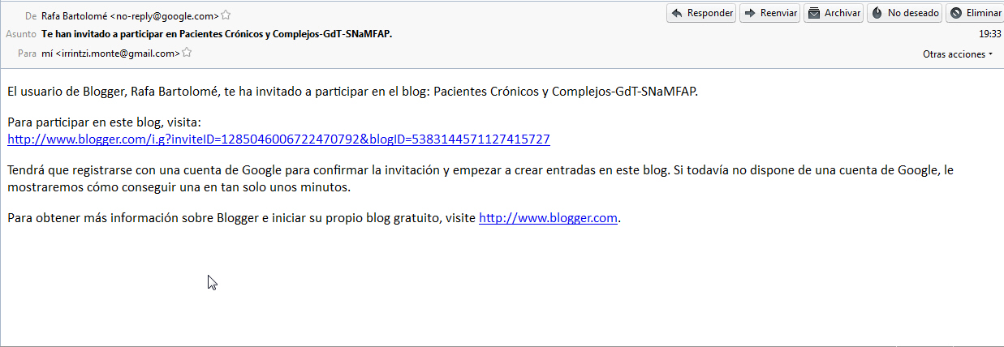
Cuando el autor acceda al enlace recibirá este mensaje:

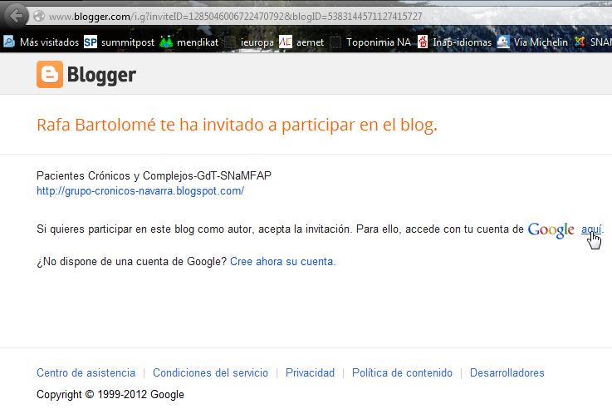

Vemos que el autor pudiera haber creado aquí la cuenta de Gmail si no la tenía, pero pienso que es mejor que la haya creado ya y se haya familiarizado un poco con Gmail, ya que lo va a necesitar para colaborar en el blog.

El autor le da para acceder con su cuenta de Gmail..

Ahora muestra el perfil de Gmail del autor, es decir como se muestra a los demás, su nombre que aparecerá junto a las entradas que publique, etc. Es por eso que recomiendo crear primero el correo de Gmail y el perfil y ahora no entretenerse con ello y darle sólo a confirmar el perfil. Pero podemos hacerlo ahora o más adelante, seleccionando una foto o imagen, etc

Le damos para seguir abajo a Continuar en Blogger.

Ahora aparece la pantalla de bienvenida de blogs de Blogger. Hay varias listas pero la que nos interesa son los blogs del Autor que es la primera en la que veremos nuestro blog (que ya es nuestro también).

Debajo hay una lista de lectura, blogs que nos parecen interesantes a los que nos podemos apuntar para recibir lo que publican (la lista está ordenada debajo). En el ejemplo siguiente vemos la entrada del interesante blog de Juan Simó sobre salud, dinero y atención Primaria.
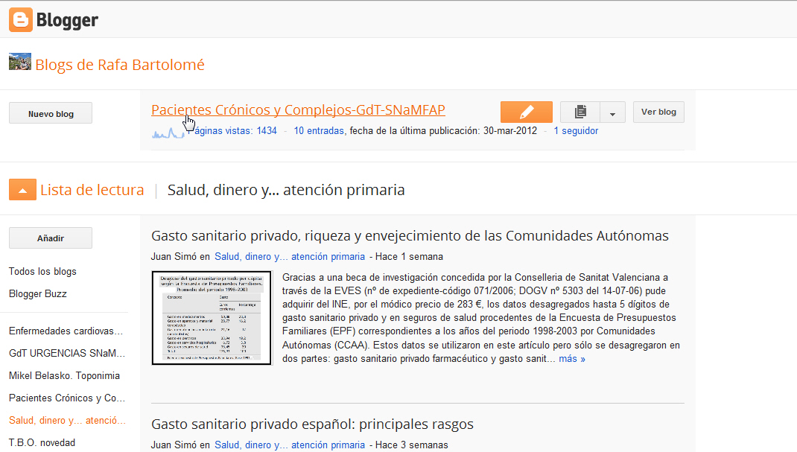

Bien ahora viene definir el tipo de colaboración del Autor, lo cual puede hacer sólo el Administrador.

¿Puede haber más de un administrador?, pues sí, una opción interesante es tener al menos dos sobre todo al principio si queremos ir investigando cosas, y el resto de miembros del grupo que sean sólo Autores. La diferencia es que el Administrador puede cambiar cosas del blog, el aspecto, el diseño, borrar entradas, modificarlas, etc pero el Autor sólo pone entradas nuevas.

Vamos a ver cómo se cambia, volvemos a entrar al blog como administrador y vemos que ha aparecido un autor nuevo con un desplegable a su derecha que poner Autor, pero que podemos desplegar y marcar como Administrador:

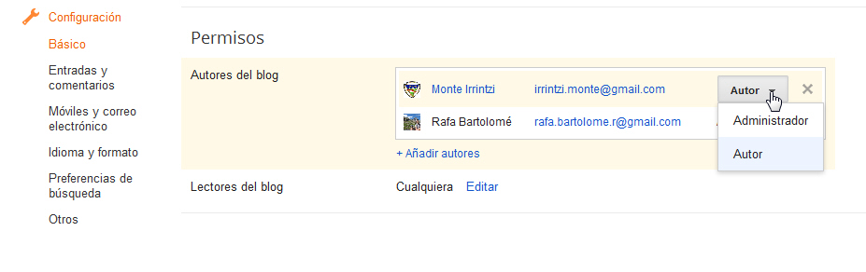

En la siguiente imagen vemos lo que tiene el Autor cuando Accede al Blog, un menú más limitado que le permite crear entradas:

